Инвестиционный паспорт

Нытвенского муниципального района

Географическое положение.
Нытвенский муниципальный район образован в 1924 году. Расположен в центральной части Пермского края, в 70 км к юго-западу от г. Перми. Площадь района 1650 кв. км. В состав района входят 3 городских и 5 сельских поселений, в которых насчитывается 115 населённых пунктов. Население на 01.01.2017 г. составляет 42071 человек.
Район отличается выгодным транспортно-географическим положением. Его территорию пересекают три вида магистралей федерального значения: железнодорожная - Москва-Владивосток, автомобильная – «Казань-Екатеринбург» и водная по реке Кама. Важное значение имеет наличие узловой железнодорожной станции Чайковская, через нее осуществляется поставка сырья и отправка грузов ООО " СВЕЗА Уральский", ОАО "Нытва".
Через район проходят транзитные автобусные и грузовые маршруты из г. Перми и г. Краснокамска в западные и юго-западные районы Прикамья, Удмуртию, Татарстан. По реке Каме водным транспортом Нытва связана с Пермью и другими городами, стоящими на Каме. Расстояние до международного аэропорта Савино, расположенного в пригороде г. Перми 90 км.
Территорию Нытвенского района пересекает газопровод: "Ямбург - Тула ll" диаметром 1400 мм.
Нытвенский район относится к староосвоенным районам, с относительно высокой плотностью заселения – 27 чел/ км², с развитым сельским хозяйством и промышленностью, относительно густой сетью небольших сельских населенных пунктов, расстояние между которыми не превышает 20 км.
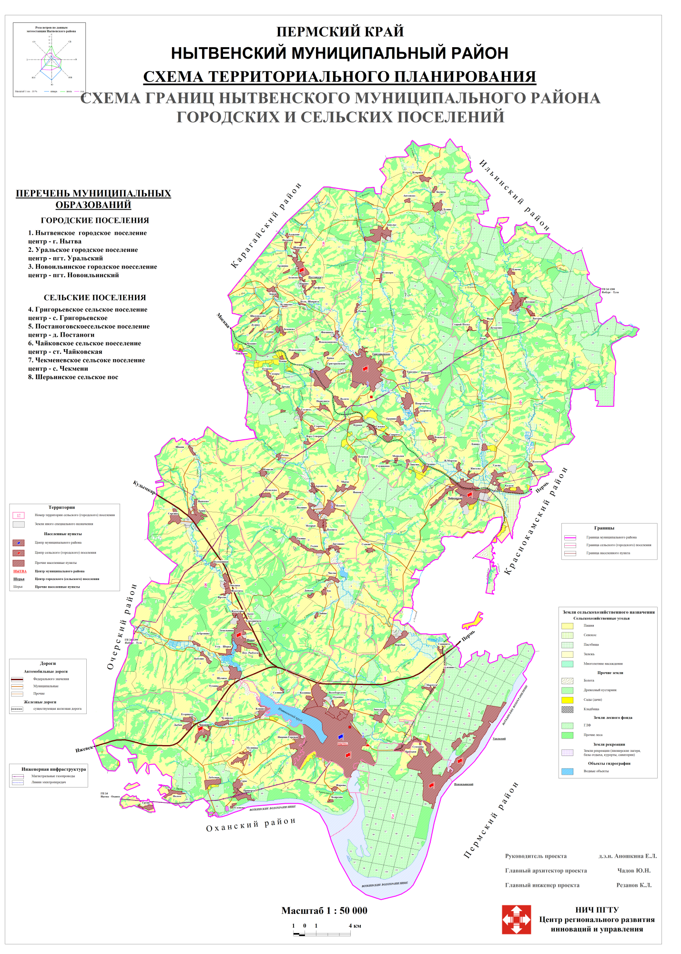

Природные ресурсы.
Земля.
Нытвенский район располагает земельными ресурсами площадью 165514 гектаров, из них земли сельскохозяйственного назначения 122971 га.- это 74,3 % от общей площади, в том числе сельскохозяйственные угодья 73479 га.- 44,4 %; земли населенных пунктов 9223 га. – 5,6 %; земли лесного и водного фонда 27726 га. – 16,8 %.; земли промышленности, транспорта, связи 1740 га. – 1,1 %.
Вода.
Поверхностные водные ресурсы района занимают 1680 га, в том числе площадь прудов 1213 га, площадь ручьев и рек 467 га. с годовым стоком воды - 38000 тыс. куб. м.
Характер питания водных объектов преимущественно снегового типа с четко выраженным весенним половодьем, летне–осенними дождевыми паводками и устойчивой зимней меженью. Доля талых вод в суммарном стоке рек достигает 70-80%, в возвышенных частях бассейна составляет 60 – 65%. В среднем 25 – 35% годового стока формируется грунтовым питанием.
Главная достопримечательность района - Нытвенский пруд, расположенный на реке Нытва. Он самый большой в Пермском крае, его площадь- 910 га. В него впадает 12 рек.
Подземные воды на территории Нытвенского района представлены водами четвертичных и верхнепермских отложений, расположенных в зоне активного водообмена в долине р. Камы. Имеются подземные месторождения пресных вод (Марчуговское, Числовское, Мокинское), с запасом воды - 20000 тыс.куб.м.
Лес.
Лесная растительность района - южная тайга, где наряду с хвойными лесами распространены мелколиственные. Общая площадь земель лесного фонда составляет 66,3тыс. га. Запас древесины - 12,3млн.м3. Расчетная лесосека по рубкам главного пользования 61,5 тыс. м3, в том числе по хвойному хозяйству 37,8 тыс. кбм.
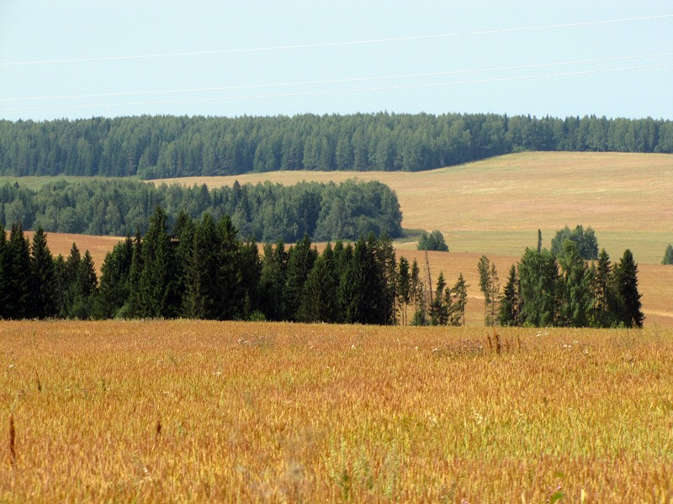
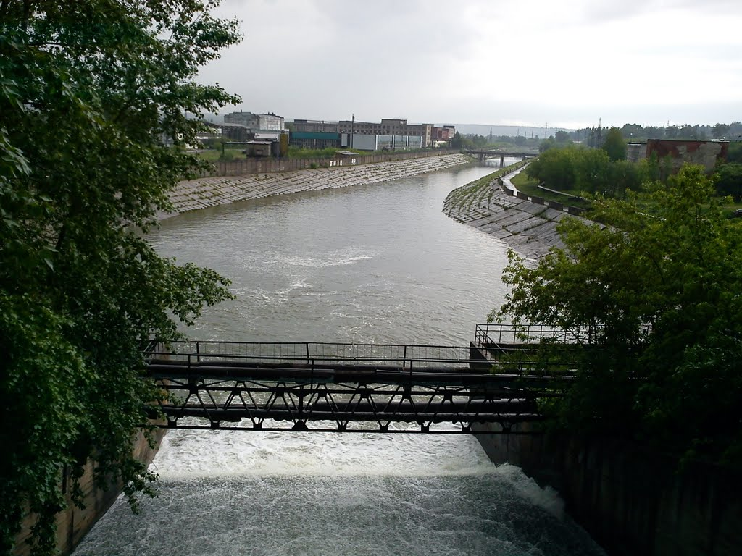

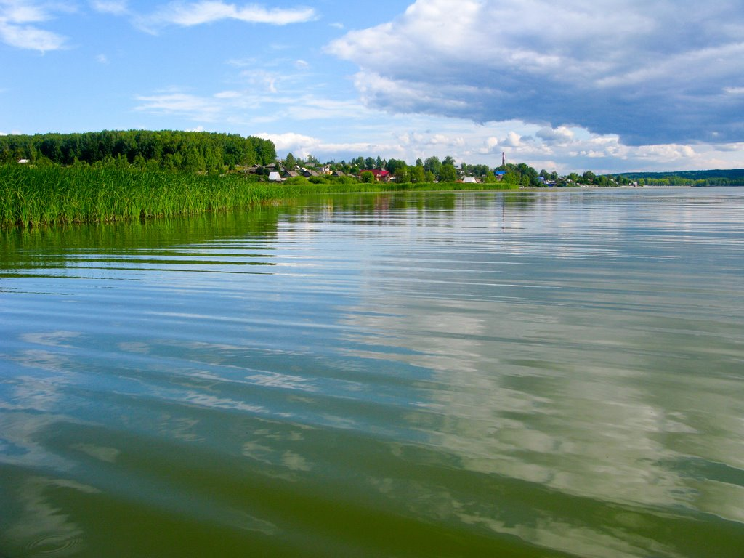

Полезные ископаемые.
Полезные ископаемые представлены общераспространенными полезными ископаемыми: торфом, песчано-гравийной смесью, локомотивными песками; лечебно-столовыми минеральными водами.
Наиболее значимыми месторождениями ОПИ являются: месторождение торфа - "Марчуговское" – с запасами торфа 6,9 млн м3 - не разрабатывается из-за сложного финансового положения сельхозпредприятий.
Месторождение песчано-гравийной смеси регионального значения в русле р. Кама «Нытвенское – 2» (годовая добыча может составлять 550 тыс.м3, при запасах свыше 20 млн..м3). Разработку ведёт ОАО «Порт Пермь».
Месторождение локомотивных песков «Новоильинское». Разработку месторождения ведет ОАО «Росжелдорстрой». Проектная мощность - 70 тыс. м3 в год. Запасы составляют около 7,5 млн. м3.
В окрестностях г. Нытва выявлены запасы кирпичных глин. Их наличие в перспективе может послужить определяющим условием в производстве строительного кирпича.
Месторождение минеральных питьевых лечебно - столовых и лечебных подземных вод «Говыринское». Разведаны два типа минеральных вод, отличающихся химическим составом:
- сульфатные магниево-кальциевые лечебно - столовые воды;
- сульфатные натриевые лечебные минеральные воды с объёмом добычи, соответственно, 19 и 32 кбм в сутки.
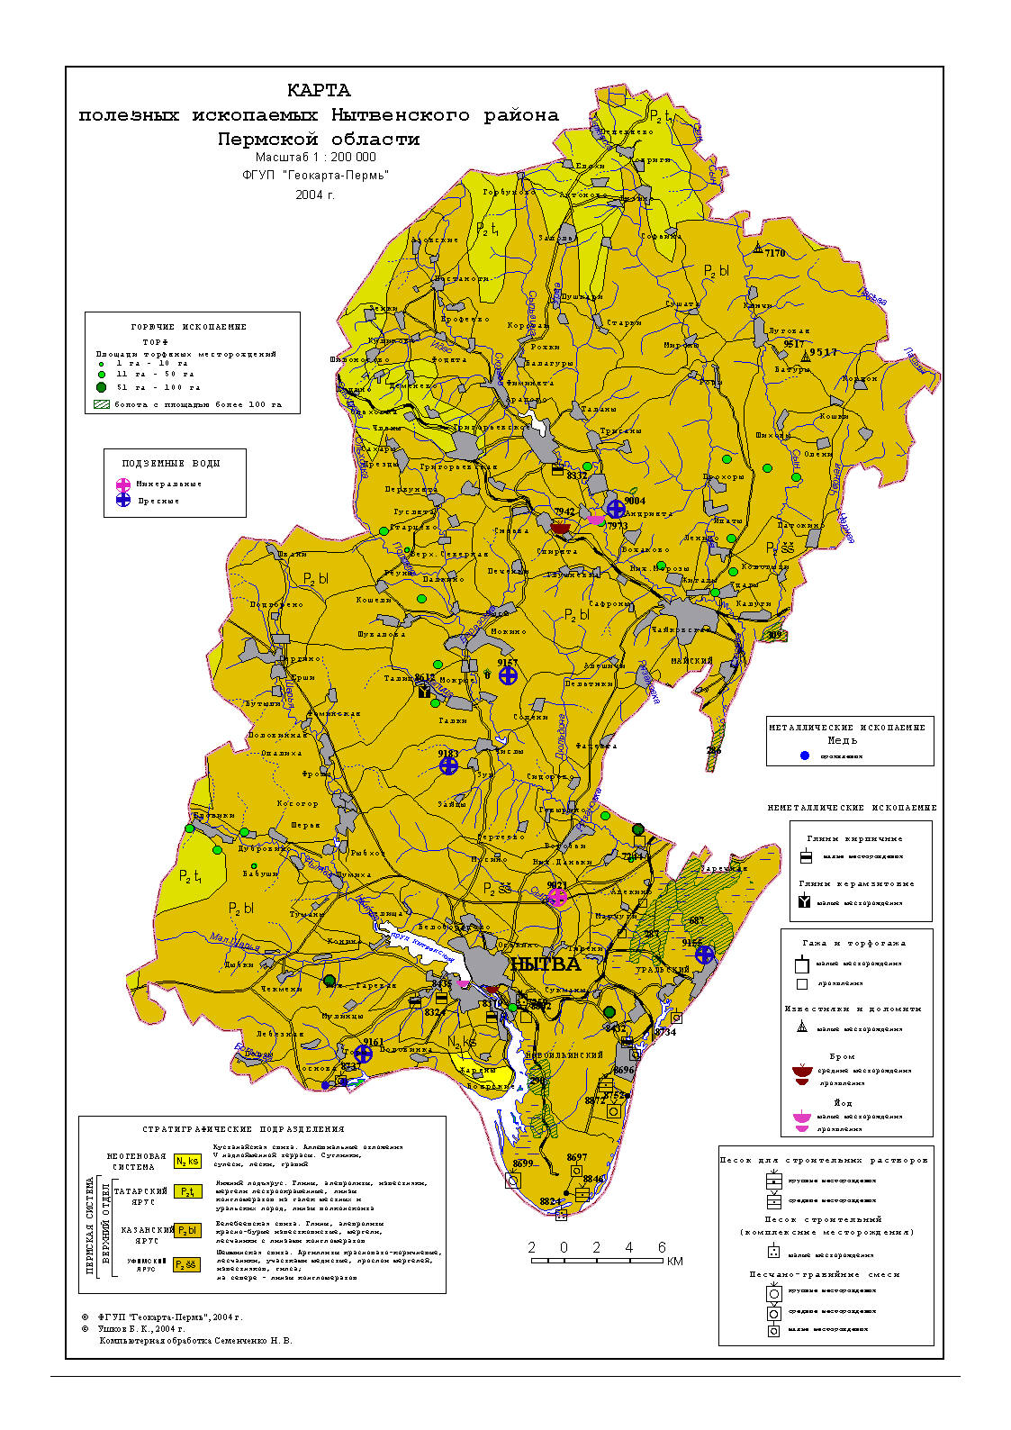

Промышленность.
В промышленном отношении Нытвенский район выделяется металлургической специализацией (ОАО "Нытва"). На металлургическом заводе производится лента холоднокатаная стальная, сталь оцинкованная, биметалл, столовые и кухонные приборы из нержавеющей стали, базальтовое волокно. Технологический комплекс предприятия позволяет производить продукцию соответствующую самым высоким стандартам.
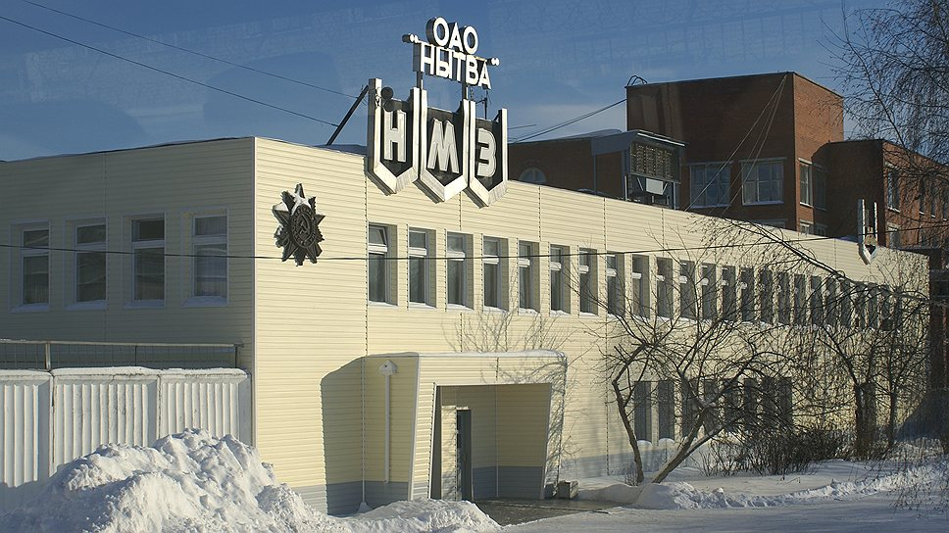

Вторая отрасль специализации - деревообработка. Предприятие этой отрасли - ООО «СВЕЗА Уральский» федерального значения, выпускает фанеру и ДСП, в том числе с ламинированным покрытием различных форматов. Продукция комбината пользуется большим спросом как на внутреннем, так и на внешнем рынке страны. Предприятие характеризуется стабильной работой. Постоянно занимается модернизацией производства.

Промышленность района представлена также такими предприятиями, как ООО «Уральская фурнитура».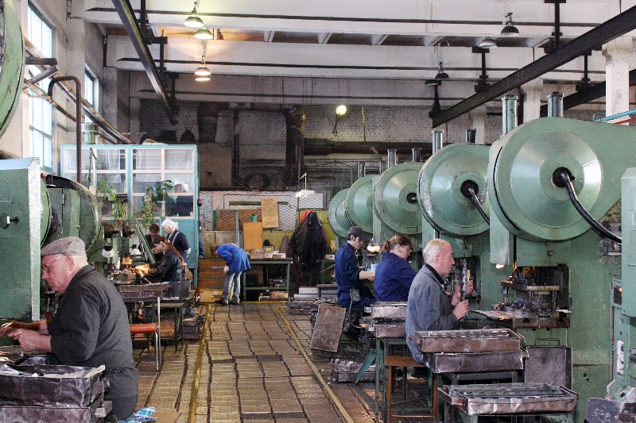

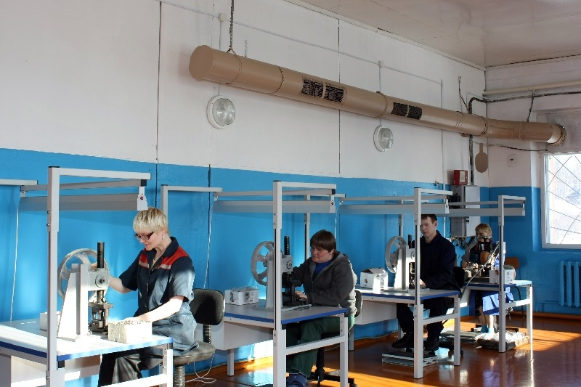

ООО «Маслозавод Нытвенский»

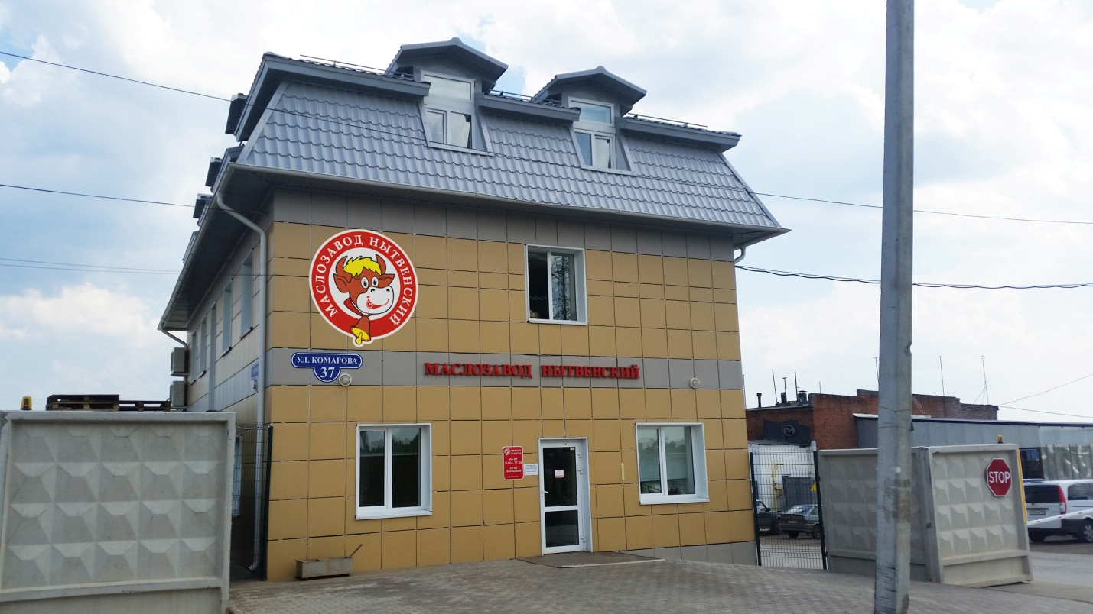

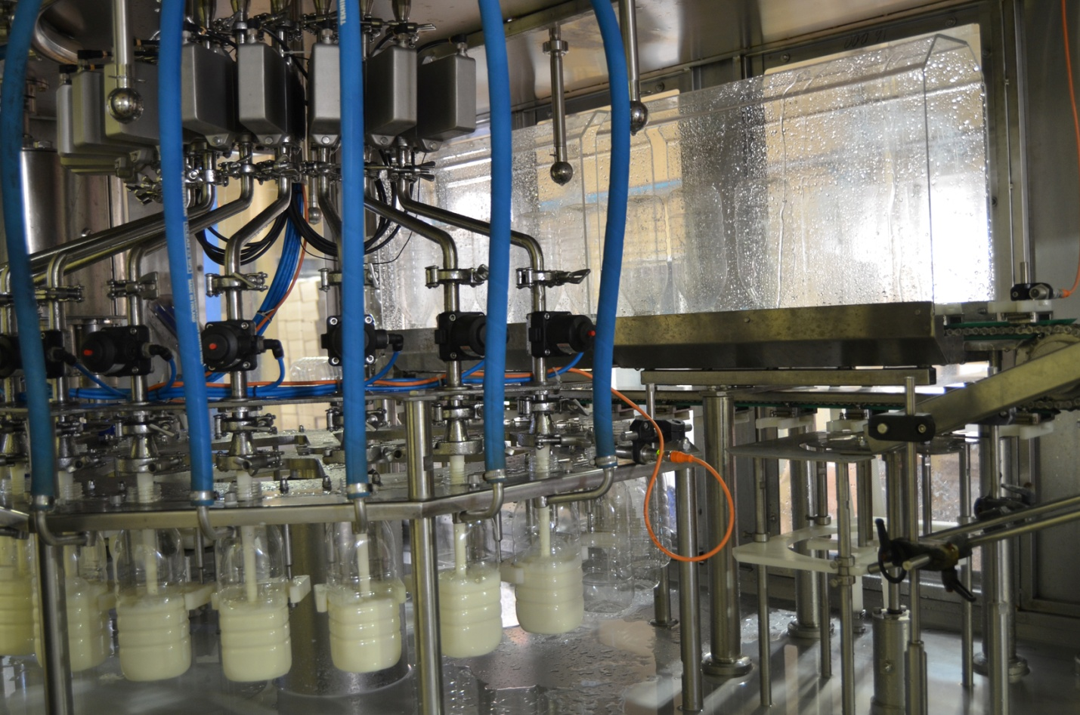

ООО «Мясокомбинат Нытвенский»
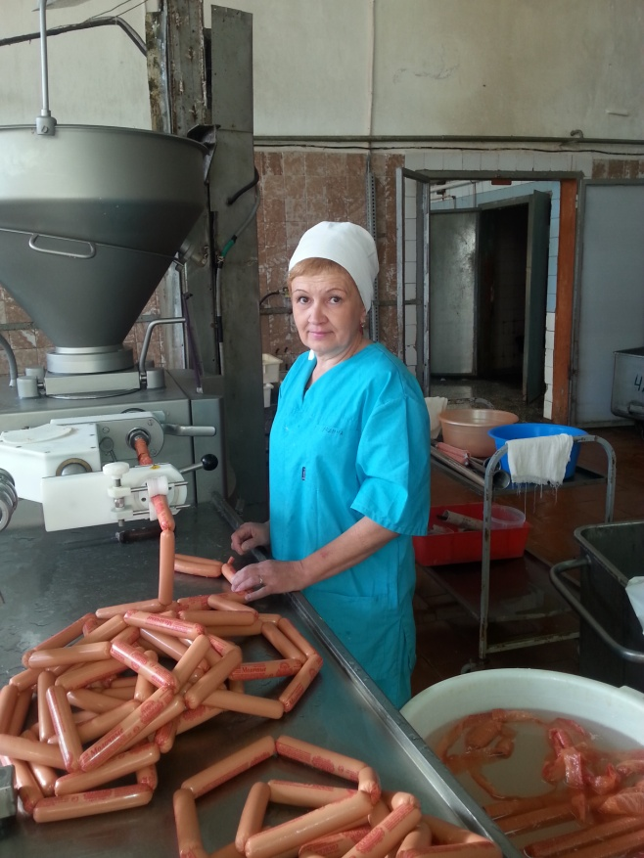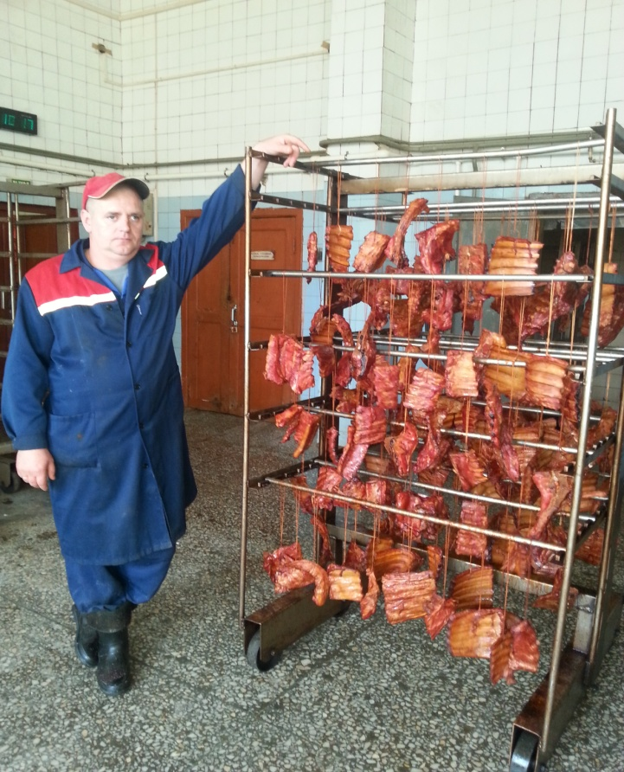

Сельское хозяйство.

Агропромышленный комплекс района представляют 7 крупных сельхозпредприятий: ООО «Шерья», ООО «Техник», ООО «Мокинское», ООО «Дубровинский», СПК «Покровские Нивы», ООО «Уралец», ООО «Урожай». Предприятия специализируются на производстве, переработке и реализации сельскохозяйственной продукции. В растениеводстве - производство зерновых и кормовых культур; в животноводстве - производство молока, мяса, мясной, молочной продукции (более подробная информация http://nytva. permarea.ru /Obshhestvo/selskoje_khozajstvo/). Кроме того, осуществляется выращивание племенного поголовья КРС.

Демографическая ситуация.
Согласно данным Пермьстата численность постоянного населения на 01.01.2017 года в районе составила 42071 человек, в том числе городского – 30026 человек или 71,4% от общей численности, сельского 12045 человек (28,6%). Доля населения старше трудоспособного в общей численности населения района составляет 26,0%, моложе трудоспособного – 22,0%, трудоспособного - 52%. 30 % от численности всего населения района - молодежь в возрасте от 14 до 30 лет.
Уровень естественного прироста составил -2,9
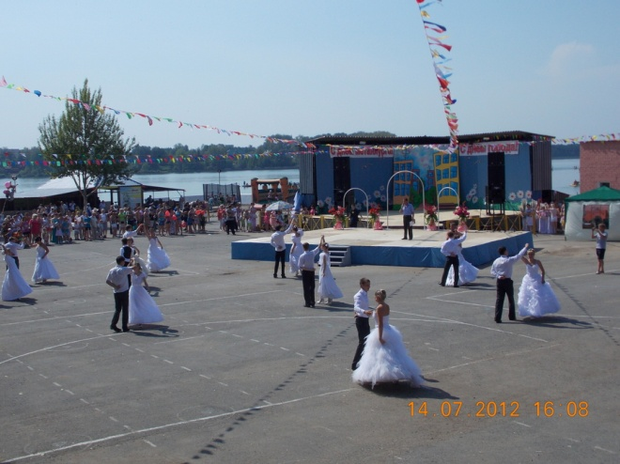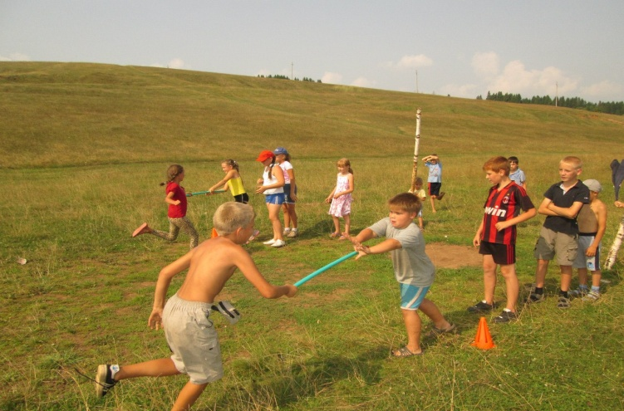

Здравоохранение.
Структура здравоохранения района представлена ГБУЗ ПК «Нытвенская районная больница», в состав которой входят Уральская районная больница, участковая больница с. Григорьевское, амбулатории ст. Чайковская и пос. Новоильинский, 12 ФАПов. Оказание медицинской помощи организовано по 18 видам амбулаторно-поликлинической помощи и 10 видам стационарной помощи на 150 койках круглосуточного пребывания. Учреждения имеют бессрочные лицензии.
Для оказания медицинской помощи по другим видам больные направляются в межрайонные центры г. Краснокамска и г. Перми.

Образование.
В сфере образования осуществляют деятельность 48 учреждений, в том числе 23 детских сада, 20 школ, 4 учреждения дополнительного образования, два детских оздоровительных лагеря, один из которых является структурным подразделением учреждения дополнительного образования - детского юношеского центра. Все образовательные учреждения имеют бессрочную лицензию на образовательную деятельность.
В последние годы число детей в школах района увеличивается.
Охват детей дошкольным образованием в муниципальных дошкольных образовательных учреждениях соответствует среднекраевым показателям.
Обеспеченность населения общим образованием составляет 100%.
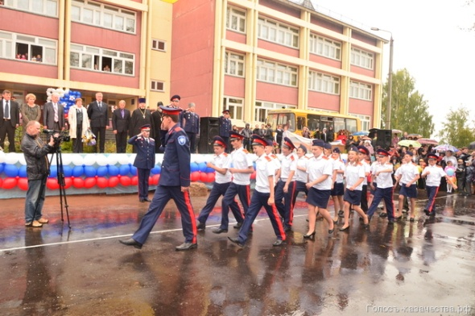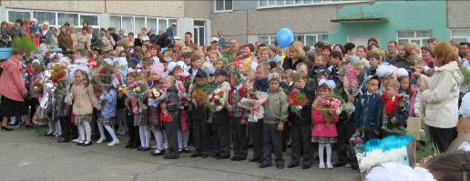

Безопасность.
На протяжении последних лет уровень преступности стабильно снижается. Повышена раскрываемость преступлений. Удалось сохранить контроль над оперативной обстановкой в городских и сельских поселениях муниципального района.

Культура.
Для удовлетворения культурных потребностей и создания социально-психологического комфорта населения в районе создана сеть учреждений культуры, состоящая из 46 учреждений. В г. Нытва работает краеведческий музей, известный за пределами района и края музей Ложки. Музей ложки - единственный в мире. Коллекция музея ложки насчитывает более 2,5 тысяч единиц хранения из 59 стран мира.
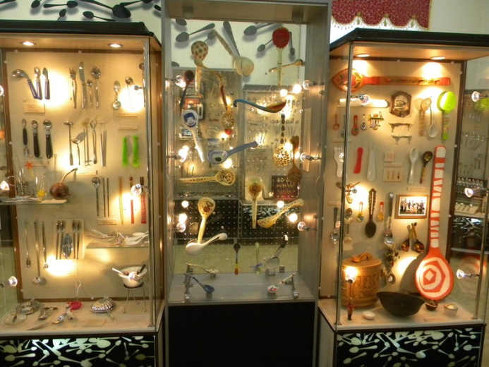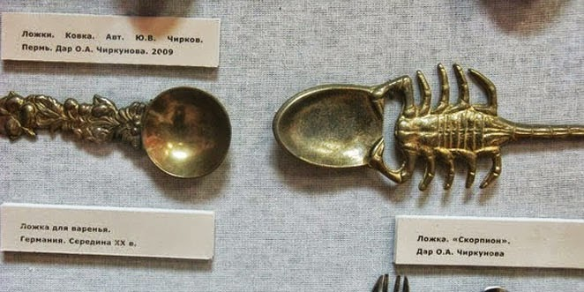

Современный историко-краеведческий музей п. Уральский является преемником первых музеев на территории Уральского городского поселения и позиционирует себя как «хранитель исторических традиций пермских фанерщиков».

Физкультура и спорт.
Нытвенские спортсмены достойно представляют район на соревнованиях различных уровней по различным видам спорта. Так,
Устюгов Дмитрий, Пархоменко Роман и Вахидов Дмитрий стали призерами Первенства и Чемпионата Европы по Киокусинкай, проходившем в г. Варна (Болгария);
Ощепкова Евгения является чемпионкой Универсиады по лыжным гонкам в Италии, победительницей III Всероссийской Зимней Универсиады в г. Ижевске;
Ощепкова Екатерина победила на I Всероссийской зимней спартакиаде спортивных школ Министерства Спорта Российской Федерации в г.Новосибирске;
Шавшуков Евгений - победитель Всероссийских соревнований среди юношей и девушек на пешеходных дистанциях в г.Губкин;
Джумаева Кристина - призер Первенства Москвы по самбо среди юношей и девушек, чемпионка Всероссийского дня самбо среди юношей и девушек.
Мелехина Альбина 8 лет - победительница этапа Евролиги Открытый международный клубный чемпионат «Восходящие звезды» Кубок России по Чир спорту и Чирлидингу.
Главными событиями в спорте за прошедший год стали открытие освещенной лыжной трассы, Международной эстафеты «Бег Мира» и открытие в трех городских поселениях уличных спортивных площадок.
К сожалению, прекратил действие краевой проект «Школьный спортивный сертификат», следовательно доля учащихся, занимающихся в физкультурно-оздоровительных группах и спортивных секциях, снизилась на 15,7%, и составила 53,8% (3467 человек)

Туризм, отдых
В районе имеются предпосылки для развития туристической деятельности. На территории района созданы 7 охотничьих хозяйств. Возможна охота на лицензионных охотничьих животных: медведя, лося, кабана; на водоплавающую и боровую дичь. Есть условия для рыбалки. Рыбное хозяйство представлено сетью многочисленных малых рек и прудов, а также Воткинским водохранилищем. Более 10 хозяйств района занимаются прудовым рыборазведением, в основном, карпа, реже — форели. ОАО «Нытва» выращивает осетровых высокого качества.
Познавательный туризм реализуется в виде посещений историко-краеведческого музея и музея ложки, а так же экскурсий по району.
Событийный туризм: соревнования по гребле в лодках класса «Дракон» на Нытвенском пруду.
В последние годы продолжает увеличиваться количество туристов, особенно неорганизованных туристов, семейных и корпоративных посещений. Продолжает развиваться повторный туризм, vip-туризм, такие направления как оздоровительно - развлекательный и сельский туризм; промыслово-заготовительный и активный (водный) туризм.

Малый и средний бизнес
В малом бизнесе насчитывается 1070 субъектов малого и среднего предпринимательства, малый и средний бизнес занят в сфере потребительского рынка: более 40% в торговле, 26% - в промышленности, 9 % -в сельском хозяйстве и лесопереработке
С целью поддержки субъектов малого и среднего предпринимательства в районе сформирован Перечень муниципального имущества, предназначенного для предоставления субъектам малого и среднего предпринимательства. В данном Перечне находятся 4 объекта недвижимого имущества общей площадью 528 кв.м. В районе действует ведомственная целевая программа "Развитие малого и среднего предпринимательства в Нытвенском муниципальном районе на 2017-2019 годы», целью которой является оказание методической, информационной, финансовой поддержки субъектам малого и среднего предпринимательства. Функционирует центр поддержки предпринимательства. При главе администрации района создан и работает районный Совет предпринимателей.

Развитие связи.
В населённых пунктах района функционирует 114 таксофонов, в т.ч. 104 в сельской местности; из них 10 спутниковых.
По району увеличено число портов Интернет более чем на 2000 ед. Всего пользователей телекоммуникационной сетью Интернет насчитывает около 7000 абонентов. Имеется возможность дальнейшего увеличения охвата «оптикой» учреждений и населения северо-восточной части города Нытва и отдалённых населённых пунктов.

Финансовая инфраструктура.
Банки
Западно-Уральский банк Сбербанка России
- СДО №6984/0421 (по обслуживанию частных клиентов)
- СДО №6984/0736 (услуги для бизнеса)
Пермский филиал ОАО «Россельхозбанк»
Филиал в г.Нытва ОАО «РГС Банк»,

Некредитные финансовые организации
Кредитный сельскохозяйственный кооператив «Капитал плюс»
ООО "ШЕЛЕСТ-ЛОМБАРД"
ООО «Вера» Дам деньги
ООО Микрозаймы «Легко»
ООО «Займы» Актив деньги
ООО МО «Капуста Прикамья»
ООО МО «Кредит Партнер»
ООО КПКГ «Партнер»
ООО КПКГ «Партнер 3»
ООО «БНК-Финанс»
ООО «Пермский центр содействия населению»
ООО «Микрофинансовая компания «Финлайт»

Страховые организации
ООО «СМК РЕСО-Мед»
ОСАО «Ингосстрах»
Филиал ООО «РГС-Поволжье»-«Главное управление по Пермскому краю»

Как мы видим потенциал у района огромный. Необходимо развивать каждую отрасль, внедрять новые технологии, усовершенствовать производство. Но без помощи инвесторов с этими задачами справиться трудно. Условия для реализации инвестиционных проектов есть.

